KOCAELİ ÜNİVERSİTESİ

BİLGİSYAR MÜHENDİSLİĞİ 2.ÖĞRETİM

PROLAB 1

MİNİMUN ÇEVRELEYEN ÇEMBER ve B-SPLİNE

190202078-Hamit DOĞAN

190202043-Buğra Han GÖKKAYA

C Dili ile Minimum Çevreleyen Çember-B Spline

Hamit DOĞAN -190202078

Buğra Han GÖKKAYA -190202043

1.Proje İçeriği

190202043-190202078.txt -Programın kaynak kodu

readme.txt-Rapor dosyası

proje1.rar-Projenın sıkıştırılmış hali

Proje.docx-Proje hakkındaki sunum

degerler.txt-Noktaları tutan txt dosyası

2.Sistem Gereksinimleri

CodeBlocks IDE

graphics.h -Grafik kütüphanesi

3.Parametreler

İşlemler için gerekli noktaların “degerler.txt” dosyasına uygun formatta yazılıp kaydedilmesi gereklidir.

4.Kurulum

<http://www.codeblocks.org/>

Yukarıda verilen internet sitesinden "CodeBlocks" geliştirme ortamını bilgisayarınıza kurabilirsiniz.(uygun olan sürümü ile)

Codeblocksa graphics.h kütüphanesini eklemek için aşağıdaki videodaki adımları takip edebilirsiniz.

<https://www.youtube.com/watch?v=fWmis4uVCHg&t=5s>

5.PROGRAMIN KULLANIMI

Girişte belirtilen gereksiminlerinin kurulumunun tamamlandığı ve talimatların yerine getirildiği düşünülerek devam edilecektir. Girdiğiniz nokta sayısını kaynak kodun 167. satırında bulunan int tipindeki değişkene nokta sayısının 1 eksiği olacak şekilde eşitlemeniz gerekir ardından programı derleyip çalıştırabilirsiniz.

Program çalıştırıldığında karşınıza gelen konsol ekranında degerler.txt ye yazmış olduğunuz noktaların x ve y koordinatlarını, minimum çevreleyen çemberin yarıçapını ve merkez noktasının koordinatlarını görebilirsiniz .Grafik arayüzünde ise, çemberin ve noktaların görsel açıdan görünümünü bir koordinat sistemi üzerinde göreceksiniz. Buna ek olarak girmiş olduğumuz noktaların b-spline görüntüsünü göreceksiniz. Aksi halde konsol ekranında “DOSYA YOK! “ hatasıyla karşılaşırsınız. Bu hatanın sebebi degerler.txt dosyanızın proje klasörünüzle aynı klasörde olmamasıdır.

6.ALGORİTMA

1.Minimum Çevreleyen Daire

Algoritma şu şekilde çalışır:

Girmiş olduğunuz noktaların içinden birbirine en uzak iki noktayı bulur. Bu iki noktayı içeren en küçük çemberi minumum çevreleyen daire olarak atıyor. Daha sonra tüm noktaların dairenin içerisinde olup olmadığını kontrol ediyor. Daha sonra üç nokta alıp bu noktaları kenar kabul eden bir daire çiziyor eğer bu daire bir önceki minumum çevreleyen daireden daha küçükse yeni minumum çevreleyen daire bu daire oluyor.

3 adet noktanın oluşturmuş olduğu bir üçgenin çevrel daire merkezi aynı zamanda bizim Minimum Çevreleyen Daire'imizin merkezi olur. Bu merkez noktası koordinat sistemi üzerindeki matematiksel karşılığı aşağıdaki formülle sağlanmıştır:

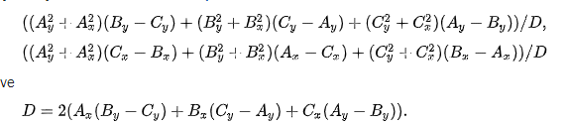

2.B-SPLİNE

Bezier curve yani bezier şeritleri kontrol noktaları tarafından kontrol edilen eğrilerdir.

n+1 adet kontrol noktası tarafından kontrol edilen bir B(t) eğrisi şu şekilde ifade edilebilir:

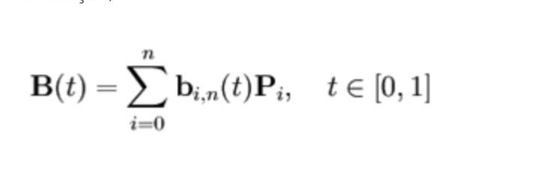

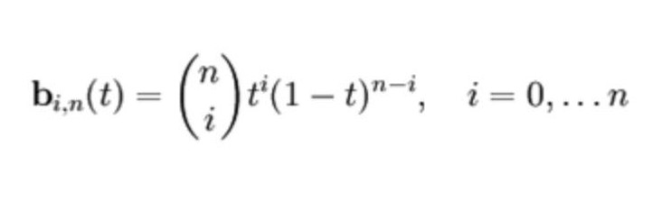

!! Polinomun katsayısı girmiş olduğumuz kontrol nokta sayısından 1 eksik olmak zorundadır.

7.YALANCI KOD

{

1.Başla

2.Struct dizisi ve bu dizinin uzunluk değişkenini tanımla

3.FILE operatörü tanımla .Fopen fonksiyonu ile degerler.txt'yi 'r'modunda aç.

4.Dosyanın sonuna kadar while döngüsü başlat. Döngünün içinde fscanf() ile verileri oku ve diziye yaz.

5.Dosya'yı fclose() ile kapat.

6.For ile struct dizisinin elemanlarını ekrana bastır.

7.Oluşturulacak daireyi minimum_cevreleyen_daire() fonksiyonuna koordinatları gönder.

8. minimum_cevreleyen_daire():

8.a Koordinatların sayısını sizeof() ile alın.

8.b Koordinatlardan hariç bir 1000 birim yarıçapta daire oluştur ve daireyi mcd’ye ata.

8.c İki noktayı kenarlarında kabul eden en küçük daireyi oluştur ve daire geçici’ye ata.

8.d Mcd ile geçicinin yarıçapını karşılaştır ve noktalar oluşturulan geçici dairenin içerisinde mi kontrol et, koordinatlar geçici dairenin içerisinde ve mcd’den daha küçük ise yeni mcd’yi geçici olarak kabul et.

8.e Aynı işlemleri üçlü kombinasyonda tekrar et((8.c , 8.d) ve daha küçük bir çember oluşuyor ise üçlü kombinasyonda oluşan daireyi yeni mcd olarak ata.

9. Konsola oluşan dairenin yarıçapı ve merkez noktasını yazdır.

10. Koordinatları oluşturulan graphics ekranına göre düzenle.

11.Daireyi graphics ekranına çiz.

12. Spline için koordinatları değerler.txt’den “degerler_2” dizisine aktar.

13.FILE operatörü tanımla .Fopen fonksiyonu ile degerler.txt'yi 'r'modunda aç.

14.Dosyanın sonuna kadar while döngüsü başlat.Döngünün içinde fscanf() ile verileri oku ve diziye(degerler_2()) yaz.

15.Dosya'yı fclose() ile kapat.

16.Alının koordinatları for döngüsü içerisinde kombinasyon() fonksiyonu ile Spline yöntemi kullanarak çiz.

17. BİTİR.

18. faktöriyel() , kombinasyon() fonksiyonları işlevi:

18.a Yukarıda belirtilen matematiksel işlemin koda dönüştürülmüş hali.

19. uzaklık() fonksiyonu işlevi:

19.a İki koordinat arası uzaklığı bulma.

20. daire_merkez_bul() fonksiyonu işlevi:

20.a Yukarıda belirtilmiş olan koordinat noktaları verilen dairenin merkezini bulma işlevinin koda dönüştürülmüş hali.

21. circle_from() fonksiyonu işlevi:

21.a 2 noktayla kesisen en küçük daireyi döndürme işlevi.

22. circle_from2() fonksiyonu işlevi:

22.a circle_from() fonksiyonundaki işlevin üç noktada gerçekleştirme.

23. icinde_mi() fonksiyonu işlevi:

23.a bir noktanın içinde veya kenarında olup olmadığını kontrol eden fonksiyon.

24. daire_gecerli_mi() fonksiyonu işlevi:

24.a For döngüsü içerisinde Bir dairenin verilen noktaları çevrelediğini kontrol etme işlevi.

}

8.Zaman Karmaşıklığı Hesabı

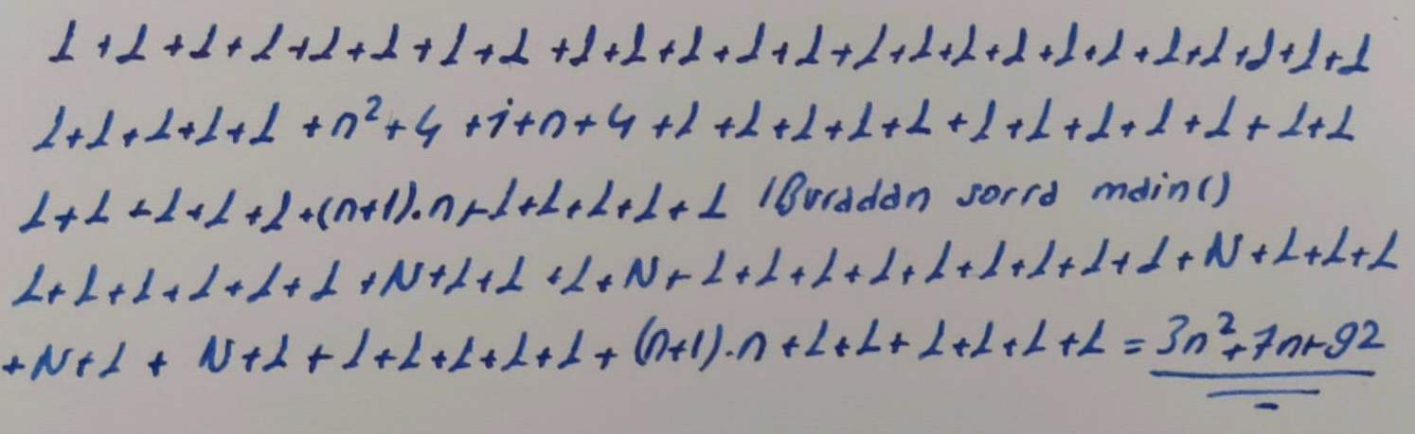

3n²+7n+92

9.Kaynakça

<http://www.turkcewiki.org/wiki/%C3%87evrel_%C3%A7ember>

<https://en.wikipedia.org/wiki/B-spline>

<http://bilgisayarkavramlari.sadievrenseker.com/2009/08/10/splines-seritler/>

<https://web.ogu.edu.tr/Storage/egulbandilar/Uploads/AlgoritmaAnalizi.pdf>